PRÁCTICAS FORMATEADO DE TEXTOS

- Identificar qué tipo de lenguajes de marcas se utilizan para los diferentes contenidos de Internet: páginas web (www.elmarca.com , www.youtube.com, www.facebook.com, www.wikipedia.org etc…) y algunos servicios como Google Earth, Google calendar, Google Reader, y algunos propuestos por el alumno

Práctica 1.0
Youtube –> Utiliza HTML .
ElMarca –> Utiliza HTML 4.01.
Facebook –> Utiliza HTML.
Wikipedia –> Utiliza HTML.

Servicios:
Google Earth –> Utiliza HTML
Google Calendar –> Utiliza HTML.

- Realizar una página Web como la que se muestra en la figura

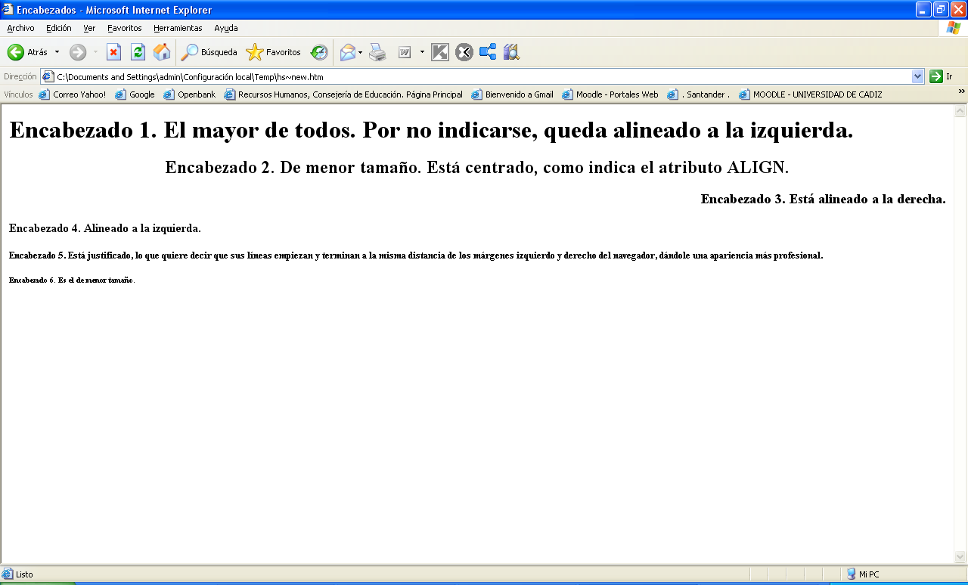

Práctica 1.1
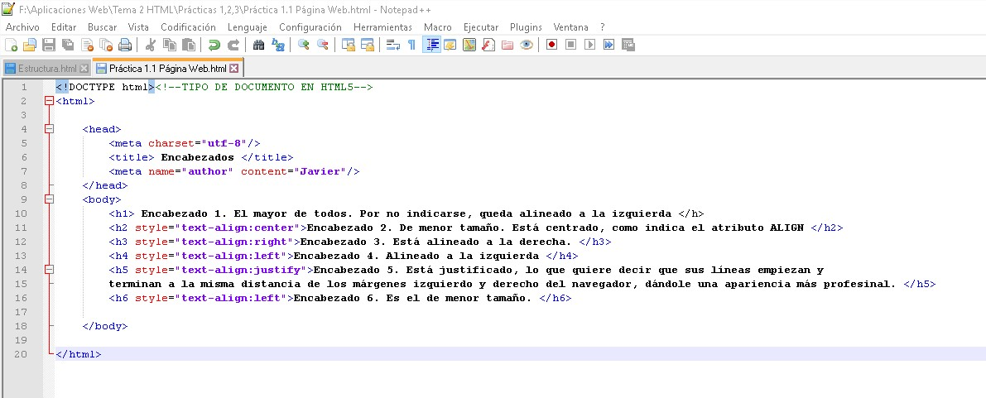
- Realizar una pagina Web como la que se muestra en la figura
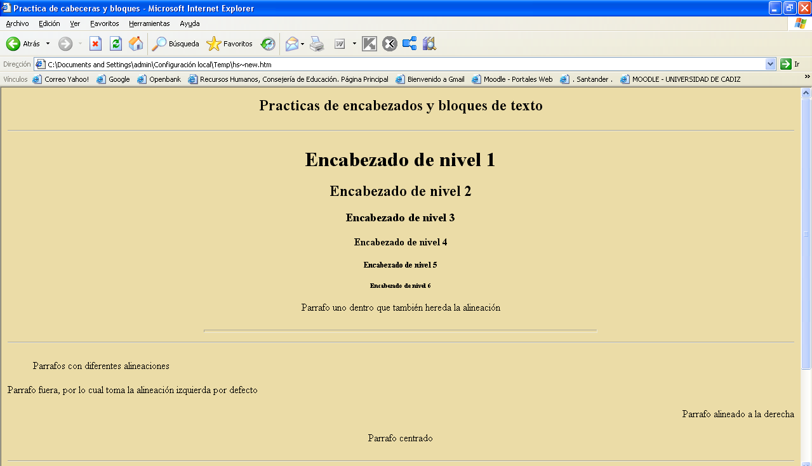
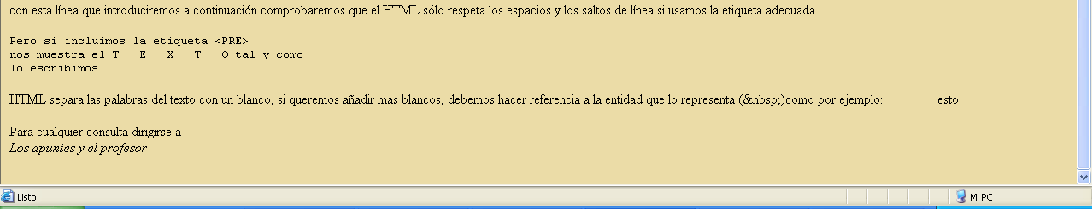

Práctica 1.2 Código de la página web pedida

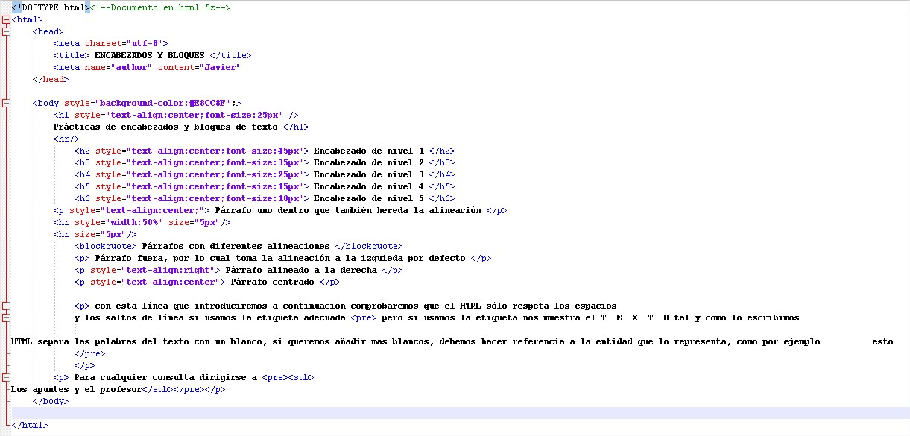

- Con las etiquetas de control de texto estudiadas conseguir los efectos siguientes:

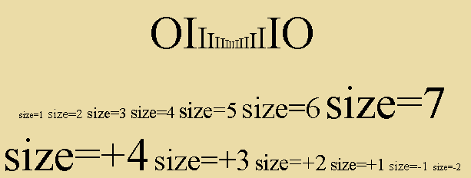

Práctica 1.3 - El código utilizado es el siguiente:
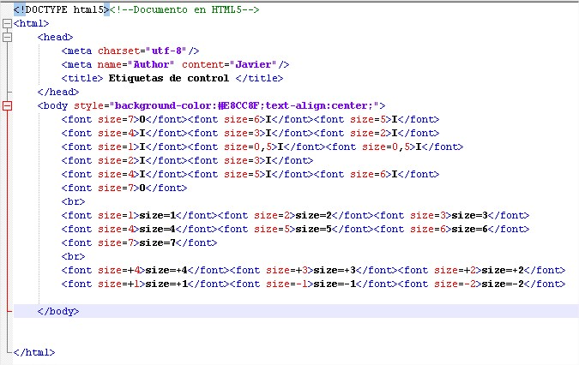

- Realizar una pagina Web como la que se muestra en la figura
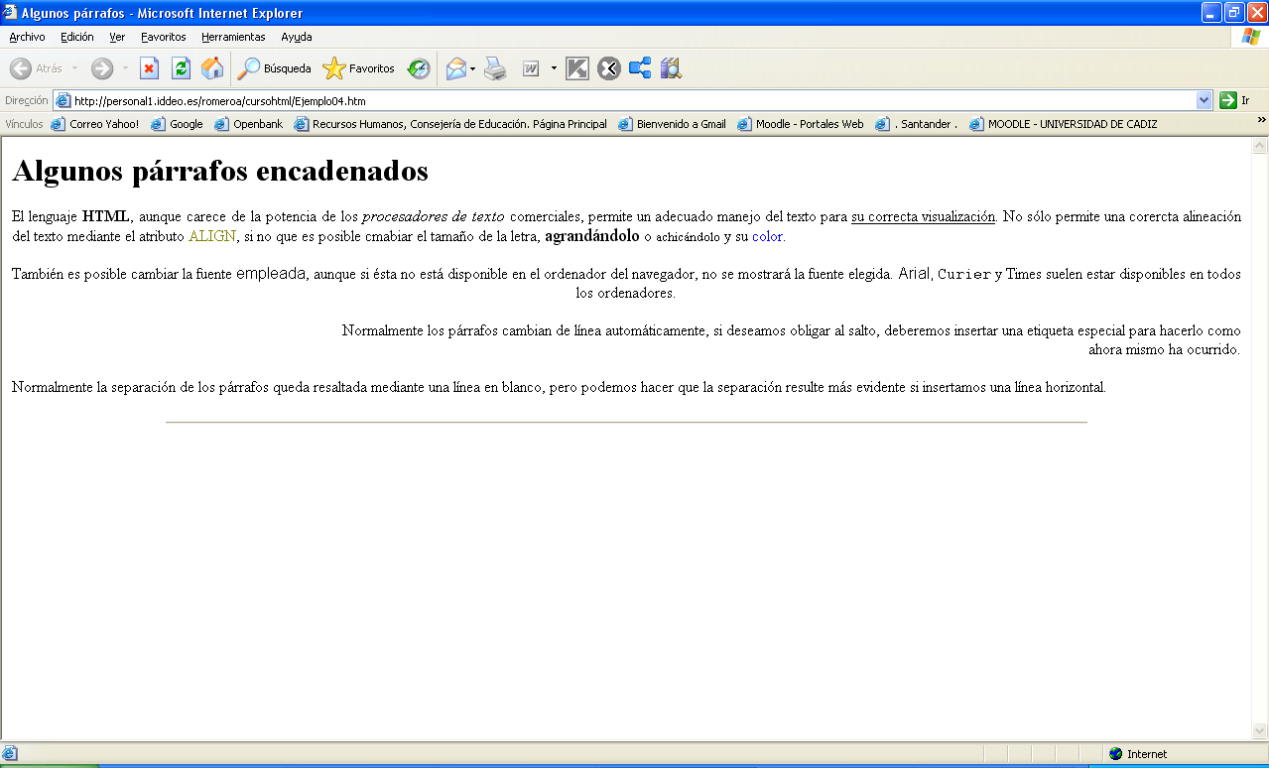
Práctica 1.4 - El Código utilizado es el siguiente

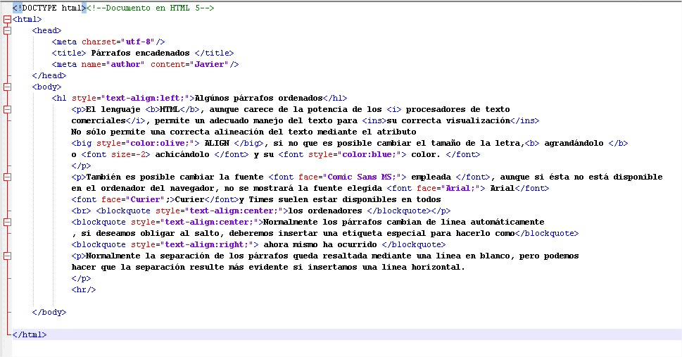

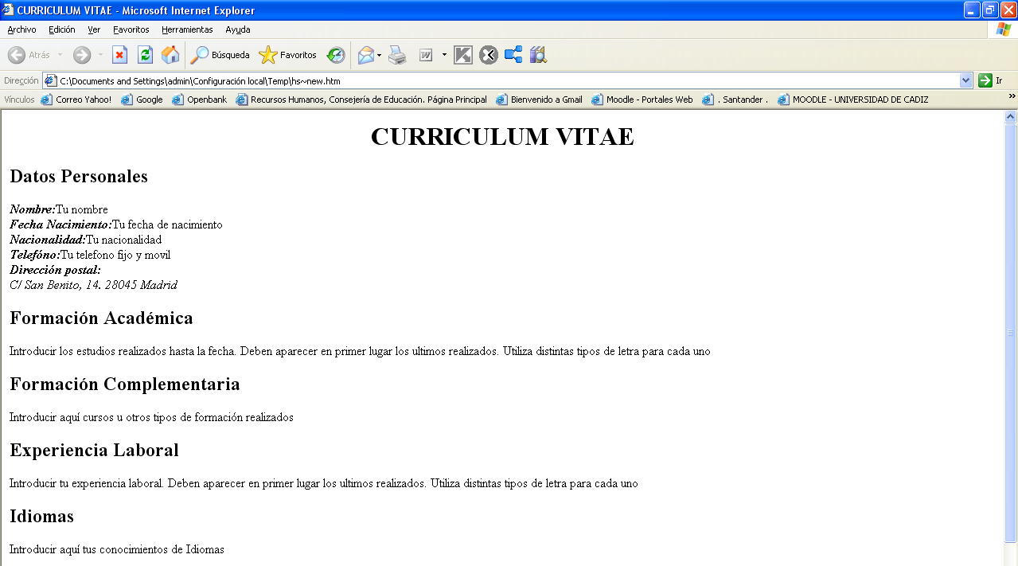
- Realiza una página web donde aparezca tu currículo vitae con el formato siguiente:

Práctica 1.5 - El código utilizado es el siguiente
